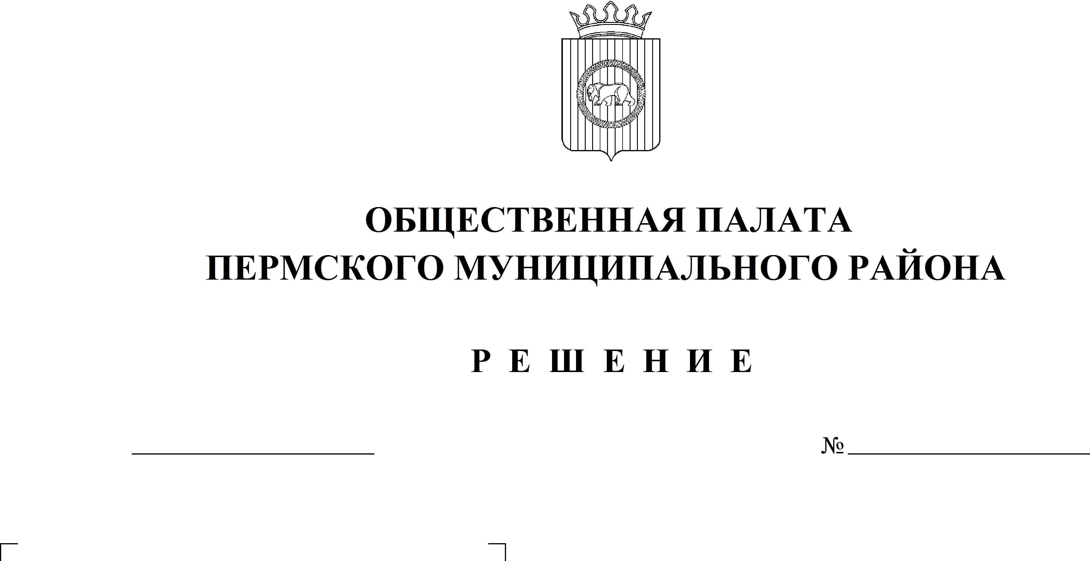

15
03.12.2019
Об утверждении Плана работы Общественной палаты на 2020 год
В соответствии со статьей 26 главы 5 Регламента Общественной палаты Пермского муниципального района,
Общественная палата РЕШАЕТ:
- Утвердить План работы Общественной палаты Пермского муниципального района на 2020 год, согласно приложению.
- Настоящее решение вступает в силу со дня его принятия.
- Опубликовать вышеуказанный план на официальном сайте Пермского муниципального района (www.permraion.ru).

Председатель
Общественной палаты Е.В. Мартынова
Приложение
к проекту решения
Общественной палаты
от __________ № ____

ПЛАН РАБОТЫ

Общественной палаты Пермского муниципального района на 2020 год
№  п/п | Мероприятия | Срок проведения | Ответственные лица
I. Заседания Общественной палаты
1. | Общественная экспертиза муниципальных программ Пермского муниципального района на среднесрочный период 2016-2020 годы. Состояние экологической безопасности территории Пермского муниципального района. | 18 февраля | Е.В. Мартынова
2. | Об объемах расходов на ремонт автомобильных дорог ПМР. Перспективы. О духовно-нравственном и патриотическом воспитании молодёжи. | 21 апреля | Е.В. Мартынова
3. | Реализация национальных проектов в Пермском районе, в соответствии с Указом Президента Российской Федерации от 07.05.2018 № 204 «О национальных целях и стратегических задачах развития Российской Федерации на период до 2024 года» | 23 июня | Е.В. Мартынова
4. | Об итогах деятельности по осуществлению общественного контроля. О перспективах исполнения программ переселения из ветхого и аварийного жилья в 2020 и последующих годах. | 15 сентября | Е.В. Мартынова
5. | Общественная экспертиза бюджета Пермского муниципального района на 2021 год. Принятие плана работы на 2021 год. | 24 ноября | Е.В. Мартынова
1. Комиссия по экономическому развитию
1. | Утверждение плана работы комиссии 2020 год. Общественная экспертиза муниципальных программ Пермского муниципального района на среднесрочный период 2016-2020 годы. Разработка плана пиар-кампании Общественной палаты ПМР. | 18 февраля | И.В. Исаев
2. | Общественная экспертиза бюджета Пермского муниципального района на 2020 год. | 24 ноября | И.В. Исаев
2. Комиссия по социальной политике
1. | Утверждение плана работы комиссии 2020 год. Общественная экспертиза муниципальных программ Пермского муниципального района на среднесрочный период 2016-2020 годы. | 18 февраля | Г.М. Тарнавский
2. | О духовно-нравственном и патриотическом воспитании молодёжи. | 21 апреля | Г.М. Тарнавский
II. Организационные мероприятия Общественной палаты
 | Проведение заседаний Совета Общественной палаты. | 04 февраля  07 апреля  10 июня  03 сентября  11 ноября | Е.В. Мартынова
 | Участие членов Общественной палаты в массовых общественно – политических мероприятиях, посвященных: Дню знаний 1 сентября;  Международному Дню пожилых людей;  Дню народного единства;  Дню матери:  Дню неизвестного солдата;  Дню героев Отечества. | 01 сентября  01 октября  04 ноября  24 ноября  03 декабря  09 декабря | Комиссия по социальному развитию  Члены Общественной палаты
 | Участие членов Общественной палаты в работе Земского Собрания, его комитетов и комиссий, публичных слушаниях | по плану Земского Собрания | Е.В. Мартынова
 | Организация проведения общественной экспертизы проектов нормативных правовых актов. | По поступлению из Земского Собрания | Председатели комиссий
 | Осуществление общественного контроля (контроля) в соответствии с ФЗ от 24.07.2014 № 212- ФЗ «Об основах общественного контроля в РФ», разработка требующихся документов по контролю. (п 2.2.4. Положения о ОП ПМР) | по мере поступления | Д.Н. Глумов
 | Работа с обращениями граждан.  Их анализ (2.1.1. Положения) | постоянно | Е.В. Мартынова
 | Взаимодействие и сотрудничество общественными и некоммерческими организациями ПМР. | постоянно | Е.В. Мартынова
 | Взаимодействие и сотрудничество с Общественной палатой Пермского края. | постоянно | Е.В. Мартынова
 | Взаимодействие и сотрудничество с Земским Собранием; Администрацией района; и др. | постоянно | Е.В. Мартынова
 | Взаимодействие и сотрудничество со средствами массовой информации. | постоянно | Е.И. Калашникова
 | Размещение на сайте Пермского муниципального района (http://permraion.ru/menu/op), в социальной сети «ВКонтакте» на странице «Общественная палата» (https://vk.com/oppmr) информации о деятельности Общественной палаты Пермского муниципального района. | 1 раз в 2 недели | Председатель Общественной палаты  Председатели комиссий

Утвержден решением Общественной палаты Пермского муниципального района от 25.06.2015 г. № 4 «Об утверждении Регламента Общественной палаты Пермского муниципального района»

